Новые методы синтеза 5-сульфоизоксазолов и их противомикробная активность
Сазонов А.С., Василенко Д.А., Аверина Е.Б.
Студент, 6 курс специалитета
Московский государственный университет имени М.В. Ломоносова,
Химический факультет, Москва, Россия
E-mail: artem.sazonov@chemistry.msu.ru
Недавно в нашей лаборатории был разработан новый метод функционализации изоксазольного цикла на основе реакции ароматического нуклеофильного замещения нитрогруппы 3-EWG-5-нитроизоксазолов на различные N-, O-, S-нуклеофилы [1]. В рамках настоящего исследования был разработан препаративный метод синтеза 5-сульфинил- (3) и 5-сульфонилизоксазолов (4) на основе реакции замещения нитрогруппы изоксазолов 1 на фрагменты различных тиофенолов и последующего окисления 5-тиоарилизоксазолов 2 под действием м-хлорпербензойной кислоты (mCPBA). Была проведена оптимизация условий, и было показано, что в зависимости от количества окислителя могут быть получены продукты частичного и полного окисления серы – производные изоксазола 3 и 4. В найденных оптимальных условиях окисления продукты 3 и 4 образуются с хорошими выходами.
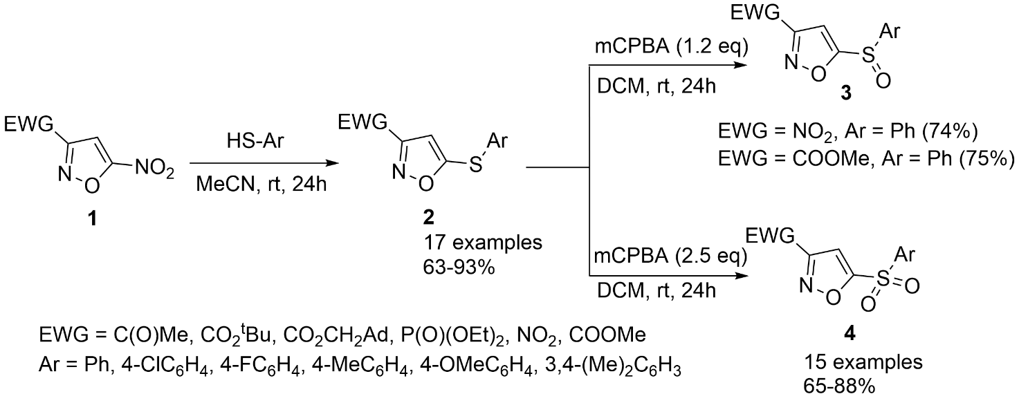
Схема 1. Синтез 5-сульфинил- (3) и 5-сульфонилизоксазолов (4)

Для всех полученных соединений был проведен скрининг антимикробной активности по отношению к различным типам грибков и бактерий. Были найдены структуры, показавшие антибактериальную и противогрибковую активность, сопоставимую с известными лекарственными препаратами.
Таким образом, разработан новый синтетический подход к получению 5-сульфинил- и 5-сульфонилизоксазолов, представляющих интерес для изучения антимикробной активности.
Литература
- Vasilenko D.A., Dronov S.E., Parfiryeu D.U., Sadovnikov K.S., Sedenkova K.N., Grishin Y.K., Rybakov V.B., Kuznetsova T.S., Averina E.B. 5-Nitroisoxazoles in S_{N}Ar reactions: access to polysubstituted isoxazole derivatives // Org. Biomol. Chem. 2021. Vol. 19. P. 6447-6454.

